**Diseño De Interfaces Gráficas**

**Iteración 1 [Login]:**

Para esta iteración y en base al requerimiento funcional número uno (RF01), se creó la pantalla de inicio de sesión para el administrador, con el logo de la empresa y los colores solicitados por el cliente. Dicha pantalla contiene 2 campos (el primero para introducir el usuario y el segundo para introducir la contraseña) y un botón que darán acceso a la aplicación web.

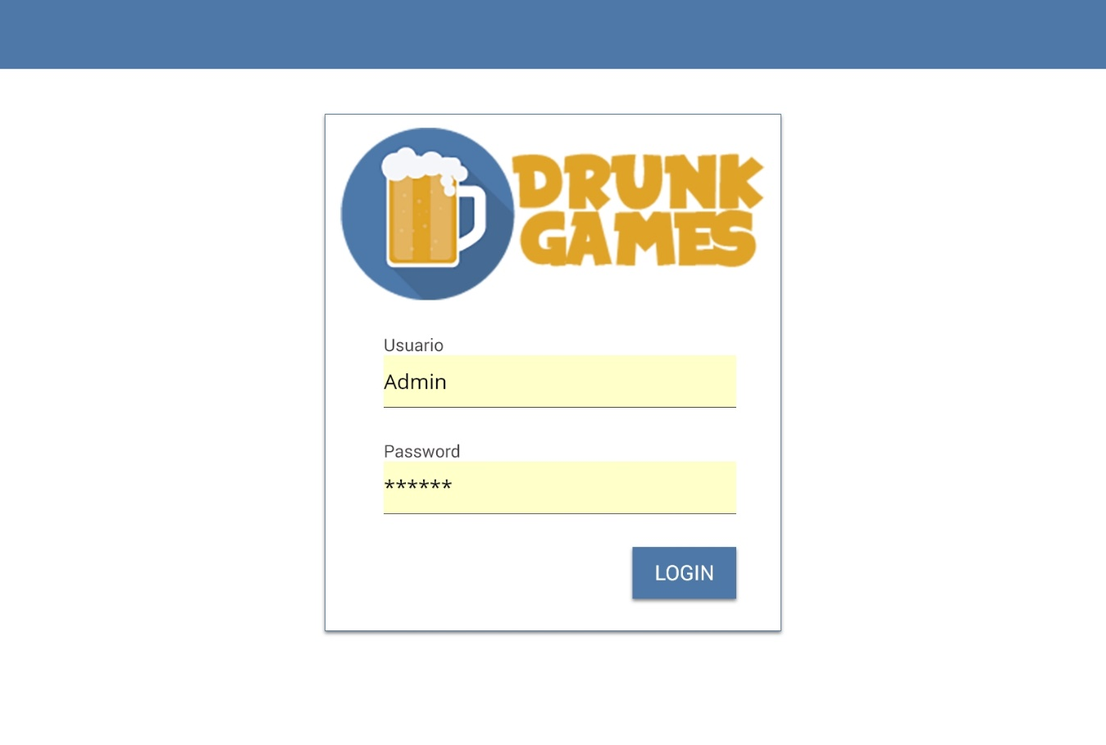

Introducir incorrectamente los datos desplegará una pantalla sobrepuesta con un mensaje indicando el error.

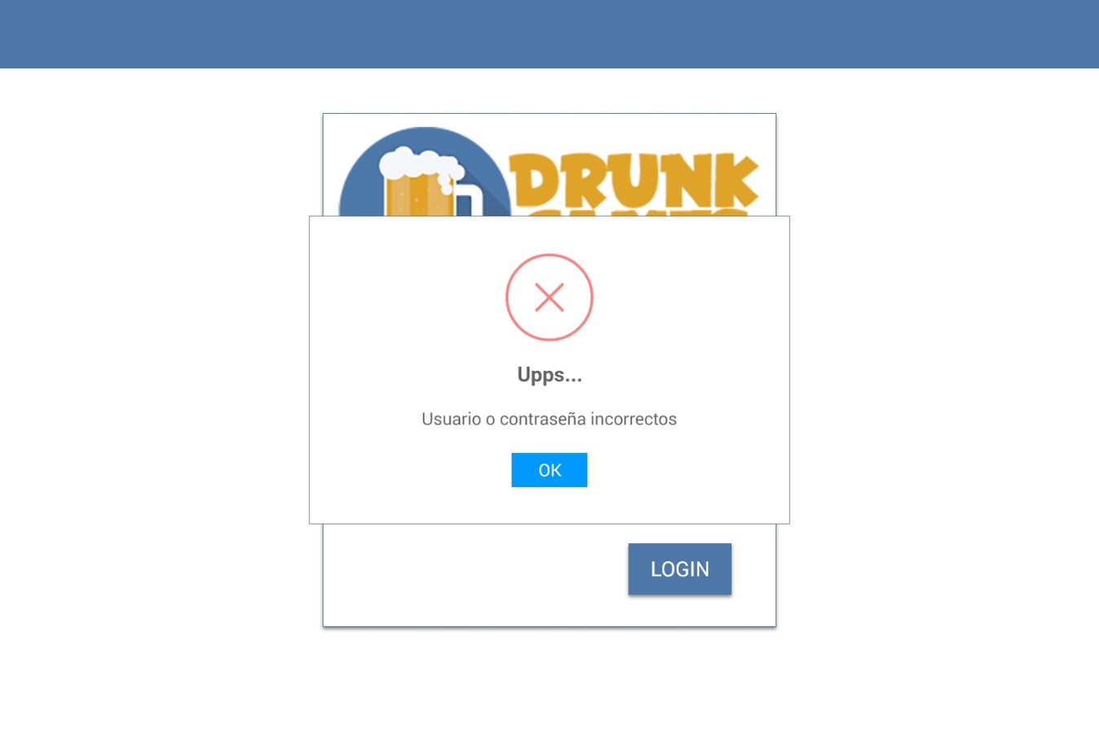

**Iteración 2 [CRUD Administradores]:**

Para la segunda etapa del proyecto y de acuerdo a lo mencionado en el requerimiento funcional número tres (RF03), se hicieron uso de las siguientes pantallas.

**Create.**

La primera pantalla contiene un botón rojo en la parte superior derecha de la ventana que reenvía a un formulario de registro para agregar a un nuevo administrador.

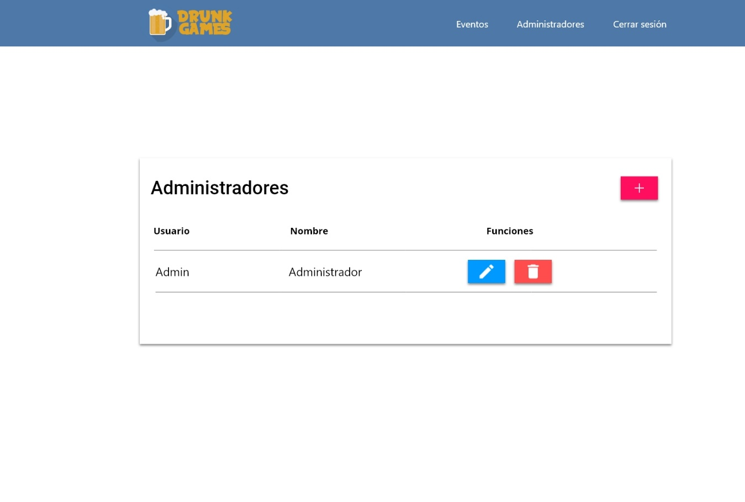

Dicho formulario permite introducir un nombre de usuario, el nombre completo del administrador, una contraseña y otro campo más para confirmar la contraseña.

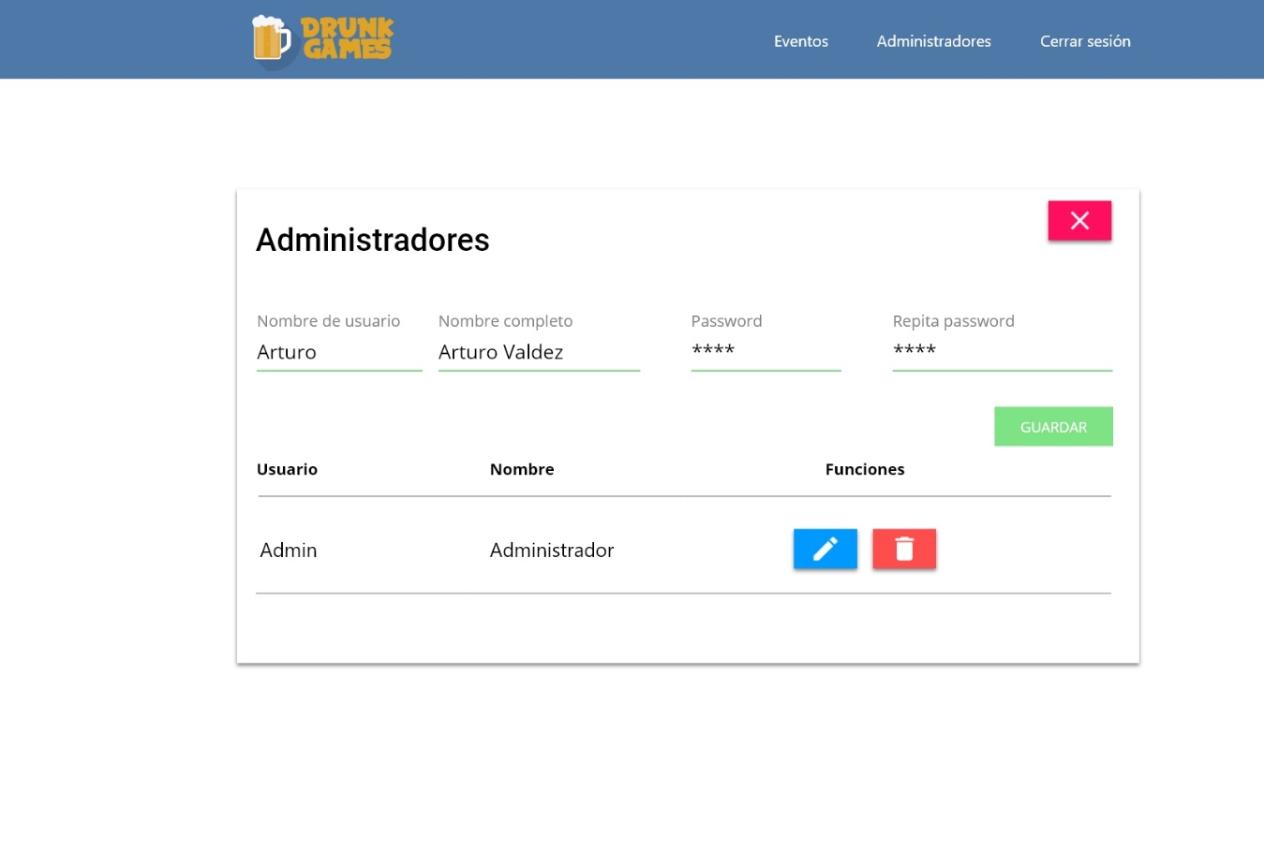

Al presionar el botón verde de guardado (situado en la parte inferior derecha de la ventana), se guardará el nuevo administrador (aparecerá un mensaje Toast “Administrador creado” si todo salió bien) y la página redireccionará nuevamente a la pantalla principal de administradores mostrando una lista de los administradores actuales.

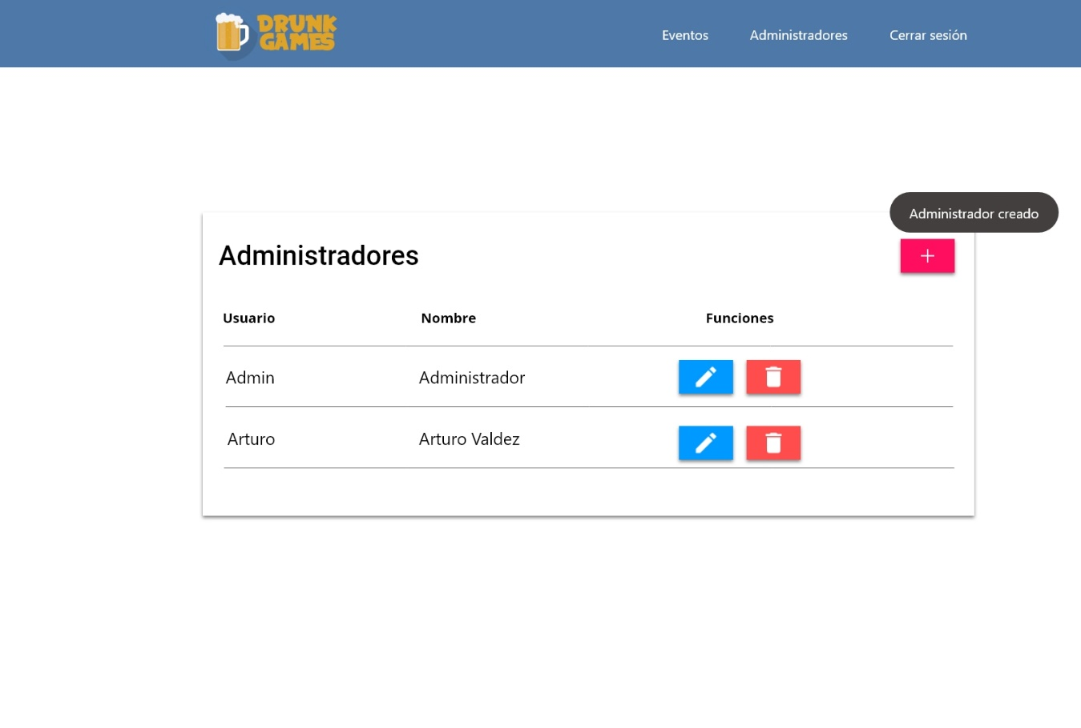

**Update.**

Para la actualización de un administrador en específico se contará con un botón en particular, dicho botón será de color azul y contendrá un icono de edición reconocible “lápiz”. Al presionarlo, se cargará una pantalla con los datos del administrador a editar y un botón verde con la leyenda “Actualizar”, el cual efectuará los cambios.

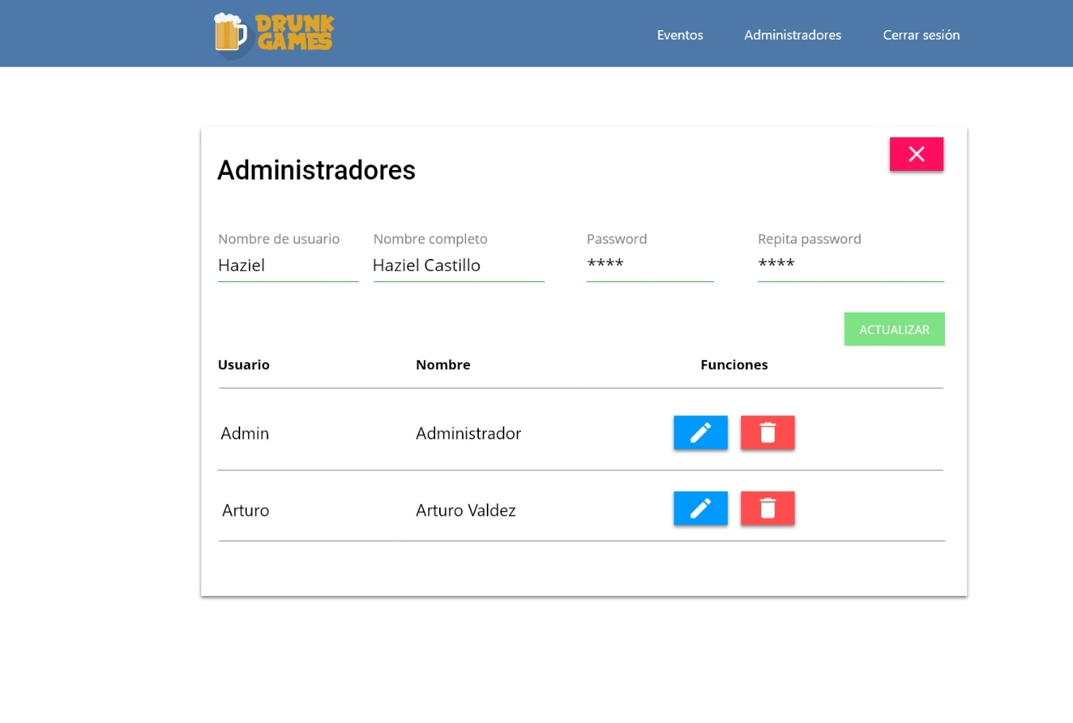

Al realizarse correctamente el proceso de edición, nos aparecerá un mensaje Toast de confirmación “Administrador actualizado” y una lista con los campos actualizados de los administradores.

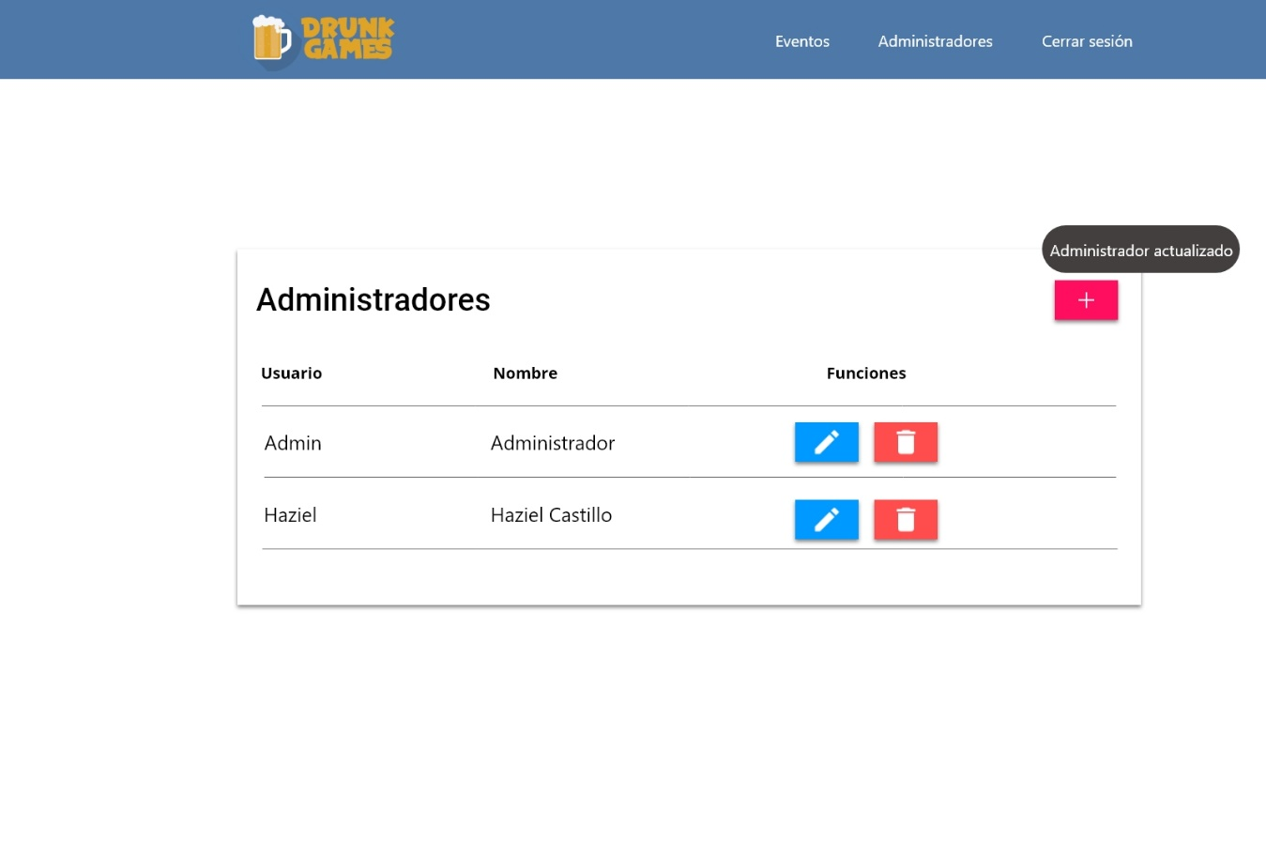

**Delete.**

Para borrar un administrador en particular, contaremos con un botón rojo con icono de una papelera de reciclaje para cada uno de los administradores. Al presionarlo nos saldrá una alerta de confirmación con 2 botones (uno azul para aceptar y otro rojo para cancelar) y la leyenda “¿Estás seguro?”.

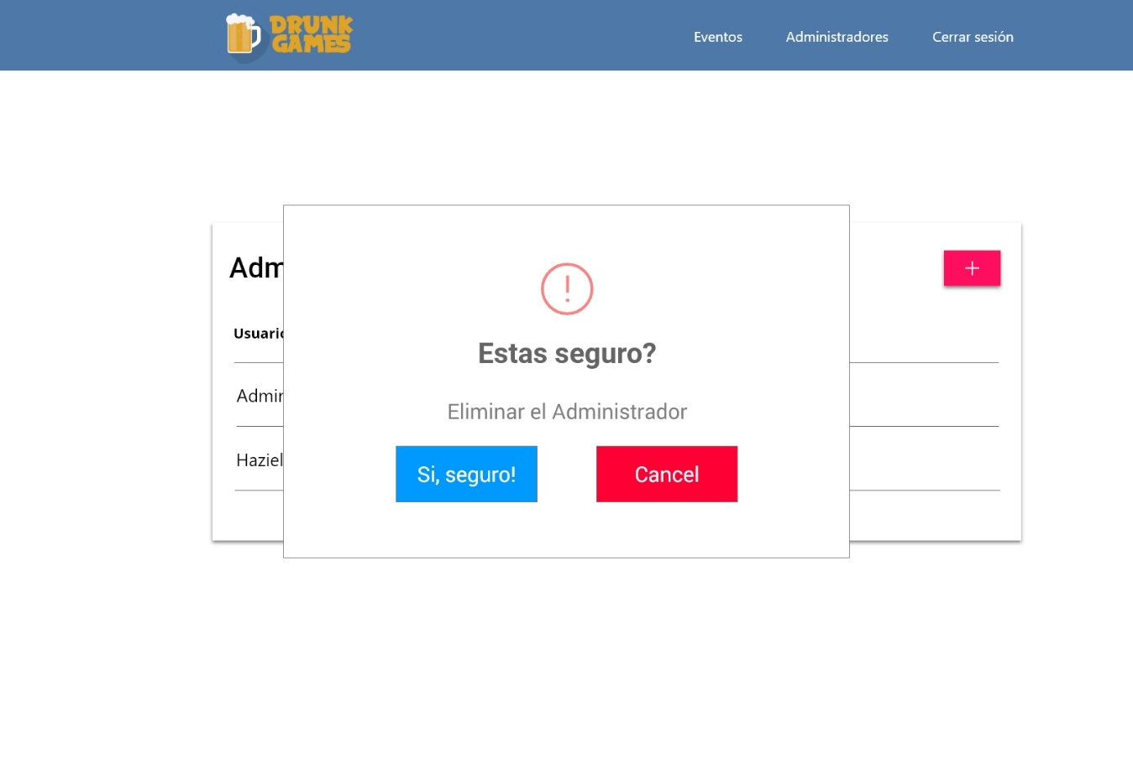

Al aceptar la confirmación de eliminación nos aparecerá nuevamente la pantalla con la lista de los administradores y un mensaje Toast corroborando la acción “Administrador eliminado”.

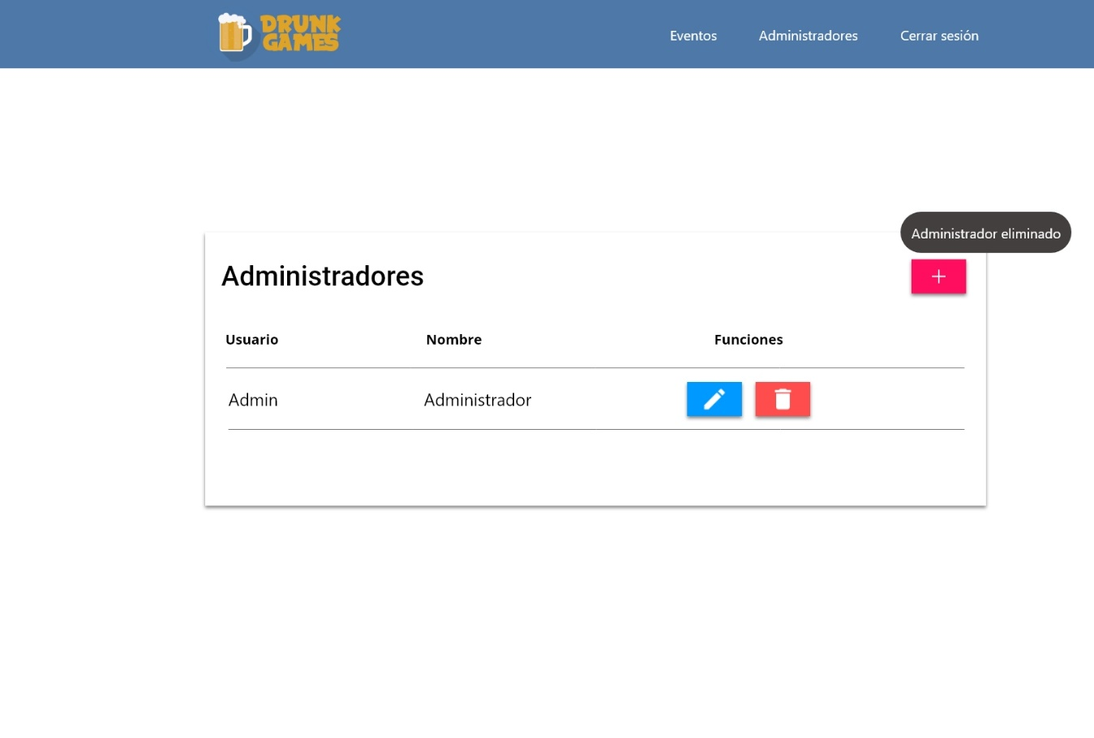

**Iteración 3 [CRUD Eventos]:**

Para esta iteración tendremos una pantalla principal con todos los eventos. El contenido de cada uno de los eventos, será en base al requerimiento funcional número cuatro (RF04) el cual demanda una imagen para cada uno de ellos, un nombre de evento, una fecha, una ubicación o lugar, número de asistentes y de participantes, y una descripción general.

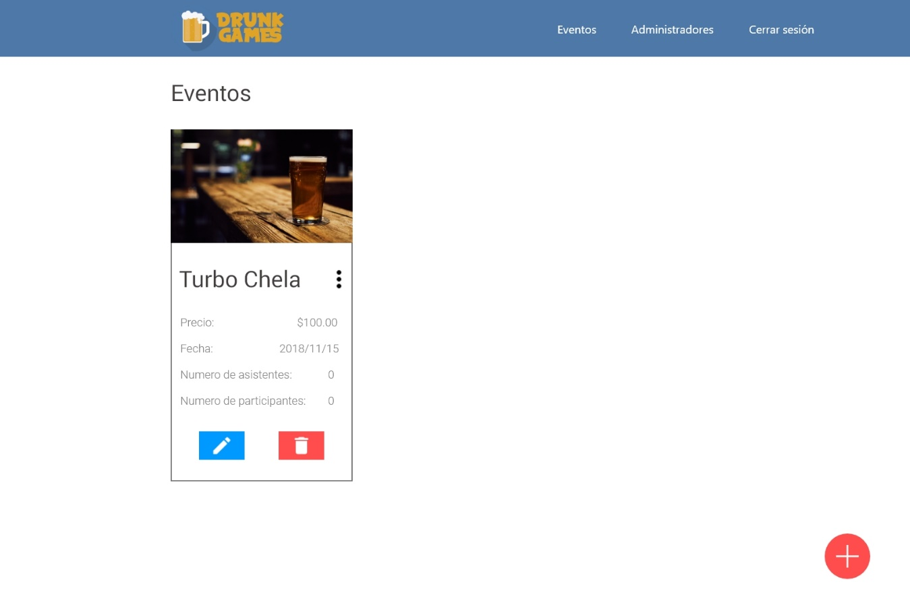

Al presionar el icono de los 3 puntos (más información), nos aparecerá la descripción general del evento y su ubicación.

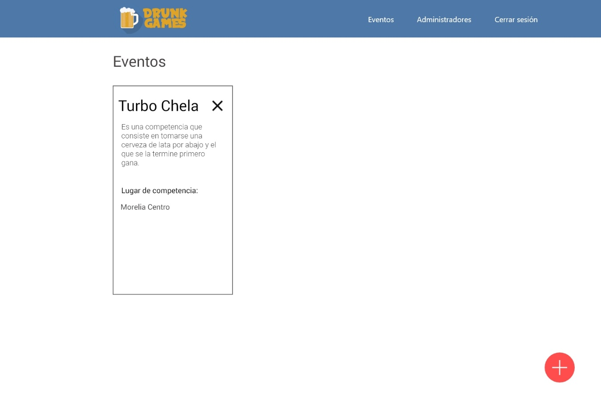

**Create.**

Al presionar el botón flotante de rojo con el signo de más “+” (ubicado en la parte inferior derecha de la página), nos permitirá llenar un formulario con los datos descritos anteriormente y un botón verde “Agregar”.

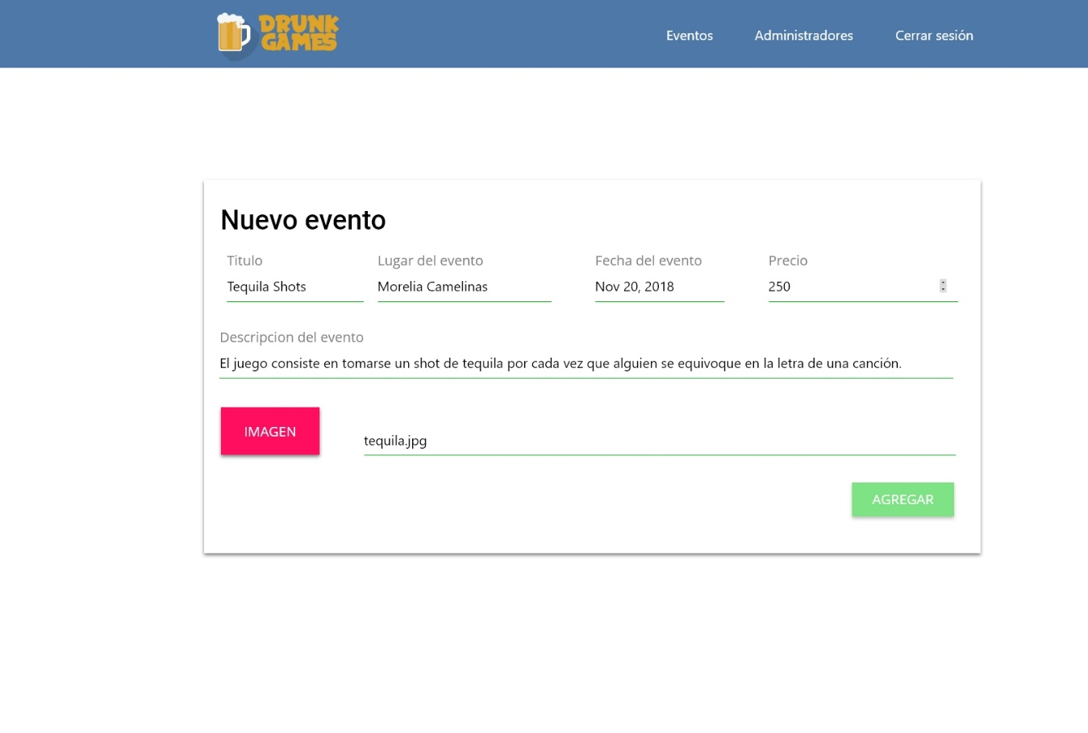

Si todos los campos son correctos nos aparecerá un mensaje de Toast corroborando que todo salió bien “Evento creado” y podremos ver los nuevos eventos creados en la pantalla principal de eventos.

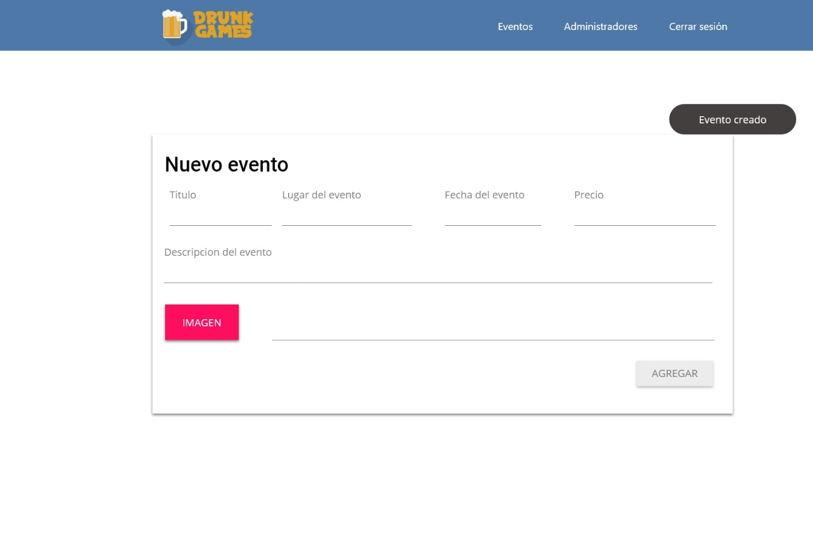

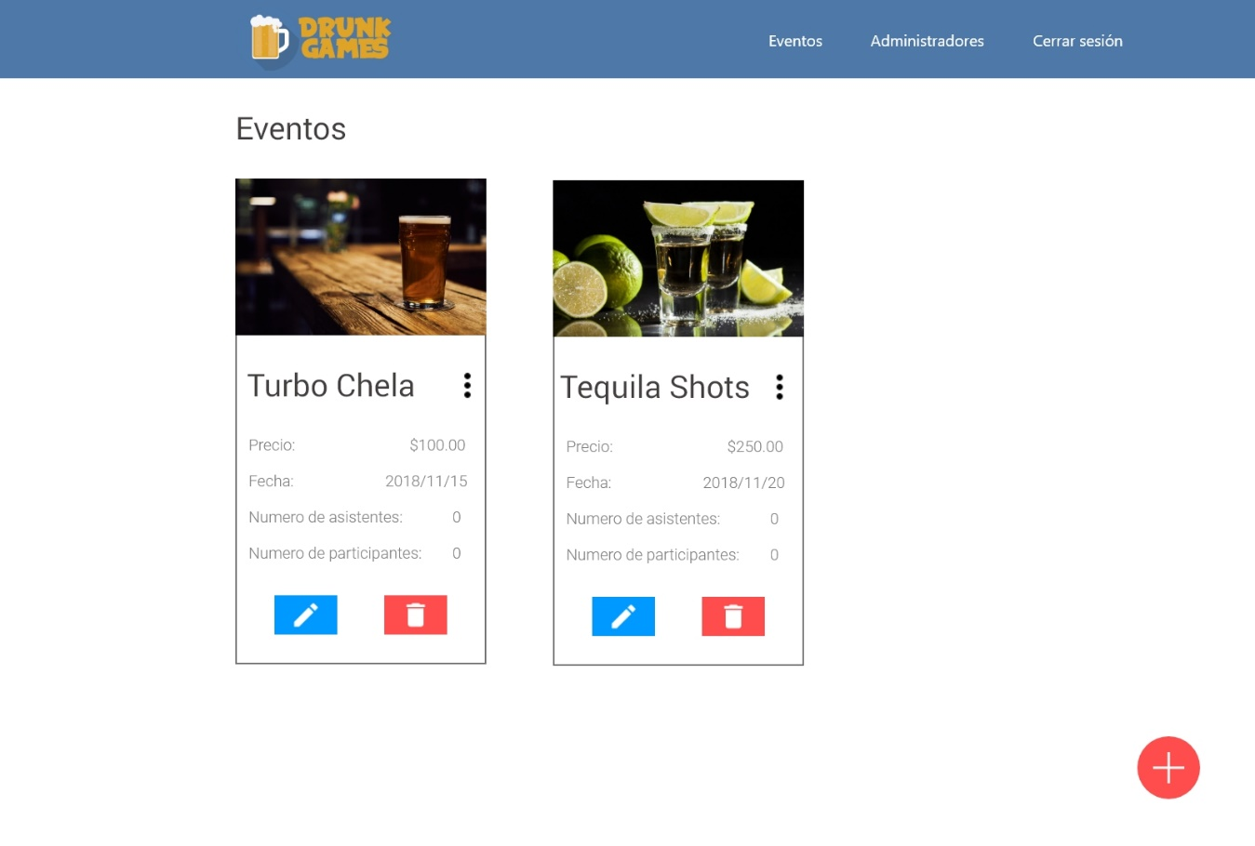

**Update.**

Si queremos modificar un evento, basta con hacer clic sobre el botón azul con el icono de lápiz, al presionarlo nos mostrará todos los campos del evento a editar y un botón verde con la leyenda “Editar”.

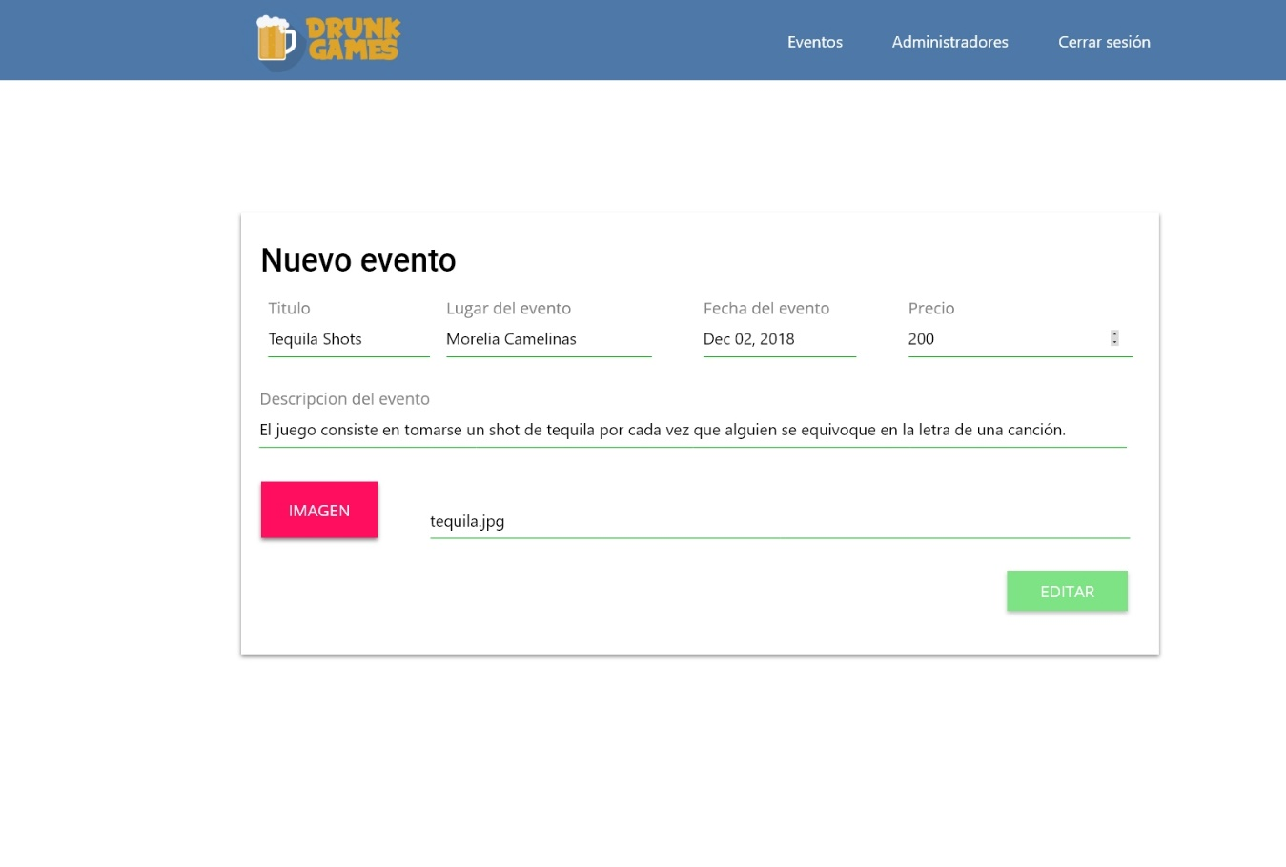

Si todo sale bien se nos mostrará un mensaje de Toast “Evento actualizado” y podremos acceder a la pantalla principal de eventos con las más recientes actualizaciones.

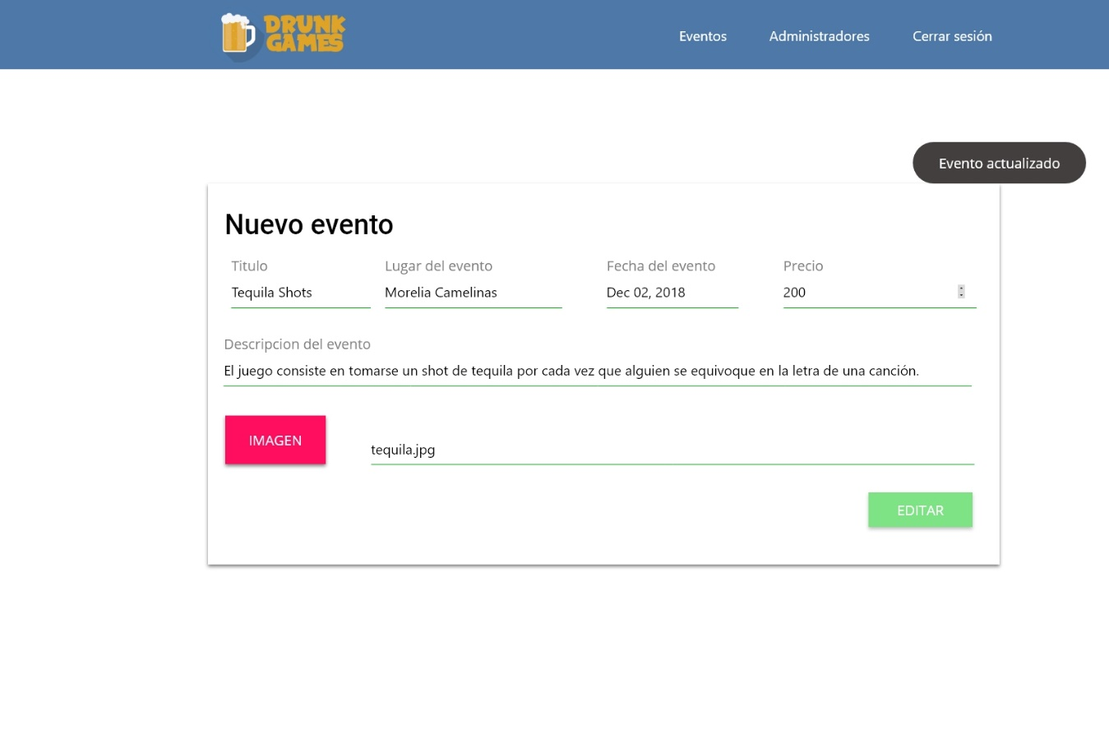

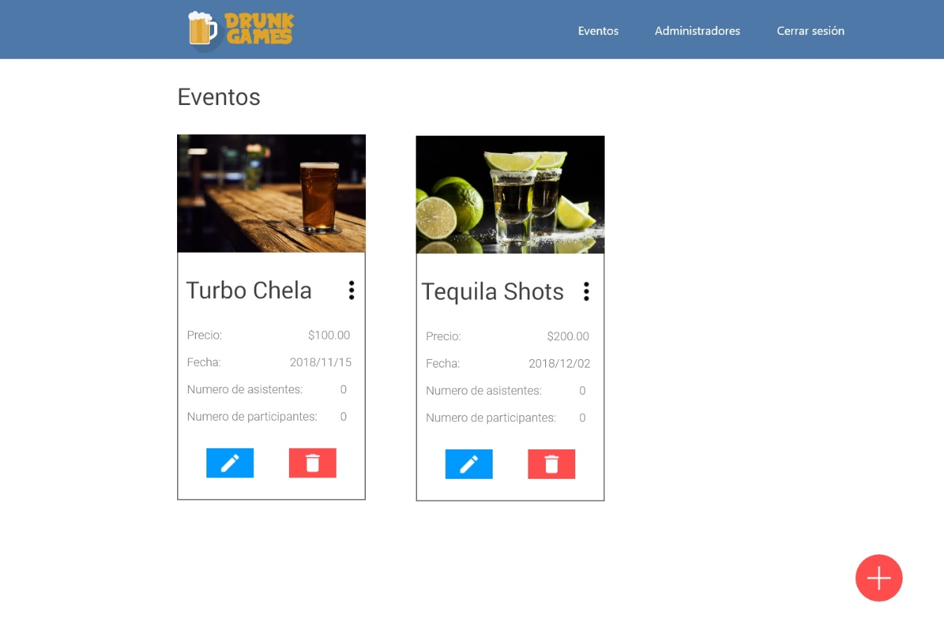

Diagrama Entidad Relación

